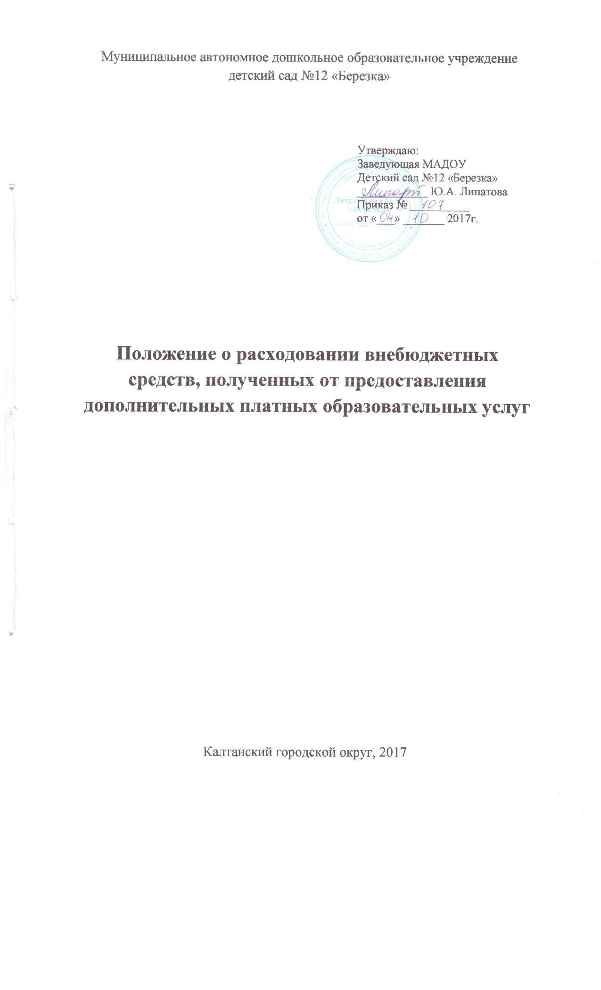

Общие положения

Настоящее положение разработано в соответствии со ст. 50 Гражданского кодекса РФ, ст.54 Федерального закона «Об образовании в Российской Федерации», Бюджетным кодексом РФ, Постановлением Правительства Российской Федерации от 15.08.2013 № 706, утвердившего «правила оказания платных образовательных услуг в сфере дошкольного и общего образования», на основании рекомендаций, содержащихся в письме Министерства образования России № 04-М от 02.02.1999г. «О правах образовательных учреждений по использованию бюджетных и внебюджетных средств», и является документом, регламентирующим правила организации дополнительных образовательных услуг в Муниципальном автономном дошкольном образовательном учреждении Детский сад № 12 «Березка» (далее – Учреждение).
Положение определяет порядок и условия предоставления дополнительных платных образовательных услуг (далее по тексту – ДПОУ) Учреждением воспитанникам, их родителям (законным представителям) (далее – Заказчикам).
Учреждение независимо от его организационно-правовой формы вправе привлекать дополнительные финансовые средства, полученные от дополнительных платных услуг, предпринимательской деятельности, а также за счет добровольных благотворительных взносов юридических и физических лиц.
Учреждение вправе использовать дополнительные полученные финансовые средства на функционировании и развитие, осуществление образовательного процесса, в том числе приобретение предметов хозяйственного пользования, обустройство интерьера, проведение ремонтных работ, организацию досуга и отдыха детей, различные виды доплат работникам учреждения и другие нужды.
Привлечение Учреждением дополнительных средств, указанных выше, не влечет за собой снижение нормативов и абсолютных размеров его финансирования за счет средств Учредителя.

Источники внебюджетных средств

Источником внебюджетных средств являются средства, полученные от дополнительных платных образовательных услуг.

Порядок расходования внебюджетных средств

От 40% до 70% составляют расходы на оплату труда, начисление на оплату труда и премирование работников Учреждения:
- оплата труда педагогическим работникам;
- оплата труда административно-управленческого персонала;
- оплата труда обслуживающего персонала;
- премирование работников Учреждения;
- отчисления страховых взносов.
- От 15% до 30% составляют расходы на организацию ДПОУ:
- оплата подписки на периодическую печать;
- приобретение учебно-наглядных пособий;
- приобретение канцелярских товаров и расходных материалов;
- оплата командировочных расходов;
- оплата курсов повышения квалификации;
- прочие расходы.
Расходы на развитие материально-технической базы составляют от 15% до 30%:
- расходы на текущий ремонт (приобретение стройматериалов, хозяйственных материалов);
- прочие расходы.

Контроль за расходованием внебюджетных средств

Наблюдательный совет Учреждения в соответствии с Положением о расходовании внебюджетных средств, полученных от предоставления платных дополнительных образовательных услуг в Учреждении призван контролировать поступление и расходование внебюджетных средств.
Полномочия членов Наблюдательного совета на период подготовки отчета соответствуют полномочиям членов ревизионной комиссии.
Члены Наблюдательного совета обязаны:
- проанализировать первичную документацию по учету и поступлению внебюджетных средств;
- протоколировать соответствие использования внебюджетных средств Положению о расходовании внебюджетных средств, полученных от предоставления платных дополнительных образовательных услуг в Учреждении.
Заведующий Учреждением обязан представить необходимую документацию членам Наблюдательного совета для проведения ревизии.
Результат работы комиссии необходимо вынести на заседание Наблюдательного совета.
Учреждение отчитывается о привлечении и использовании внебюджетных средств. Протокол заседания ведется и хранится в установленном порядке. Отчет для Учредителя оформляется по установленной форме. Отчет может быть предоставлен за полугодие, учебный год, за календарный год в принятой форме.

